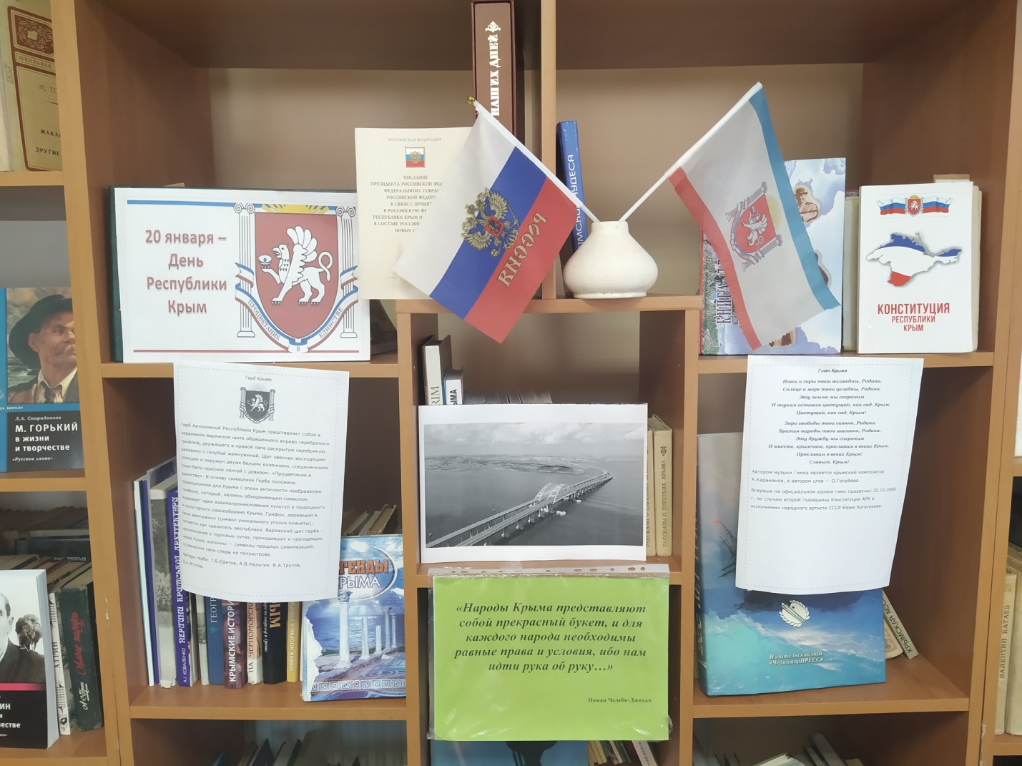
ЗНАЕТЕ ЛИ ВЫ КРЫМ?
20 января, отметили День Республики Крым, который был установлен в 2009 году. Сразу после воссоединения Крыма с Россией власти Республики внесли эту дату в закон РК «О праздниках и памятных датах в Республике Крым».
На выставке в библиотеке можно познакомиться с историей полуострова, его настоящим и будущим.
Книга В.Сухорукова «Знаете ли вы Крым?», которая является своеобразным справочником о Крыме, составлена в форме вопросов и ответов на них, знакомит читателей с наиболее значительными событиями в истории полуострова, его природой, экономикой, культурой, курортами, многочисленными памятниками.


